PODPORA č 1.
PRO POHYBOVOU AKTIVITU V RÁMCI POHYBOVÝCH CHVILEK
V MATEŘSKÉ ŠKOLE

Zpracoval: Mgr. Adam Jarmar, konzultant RC APA
Žák/dítě:
Mateřská škola:
Kontraindikace: dle posouzení zdrav. způsobilosti ze dne 12. 2. 2021 (MUDr.______) nespecifikovány
Doporučené pohybové aktivity: Relaxační a rehabilitační, strečink, rozvoj jemné motoriky

ROVNOVÁŽNÁ CVIČENÍ-PREVENCE PLOCHONOŽÍ A VADNÉHO DRŽENÍ TĚLA
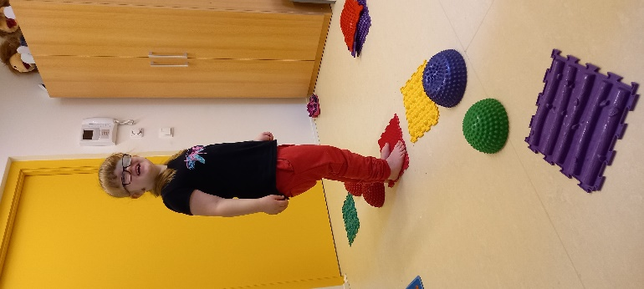
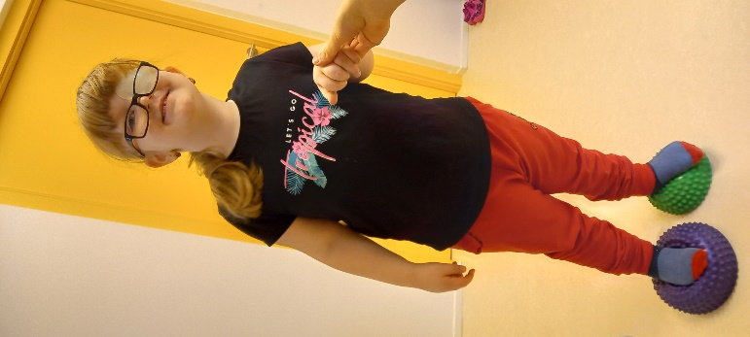
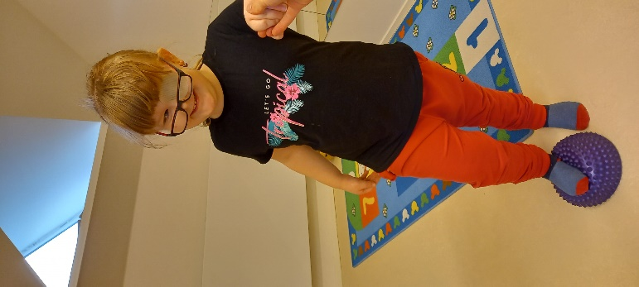

Pomůcky:

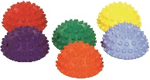 Gumový ježek (možnost zakoupit JIPAST eshop)

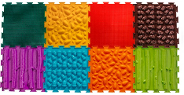 MUFFIK chodník (možnost zakoupit od MUFFIK eshop)

Cviky lze dále doplnit o:
Cvičení pro správné postavení pánve, posílení bederního a hýžďového svalstva
Stabilita trupu, posílení svalstva ramen a břicha
Protažení svalstva trupu, uvolnění dolního úseku páteře
Protažení svalstva trupu a končetin, příprava na nácvik správného stoje
Posílení mezilopatkového svalstva
Procvičení svalstva okolo lopatky
Posílení zádového svalstva

Fárová, H., Filipová, V., Kratěnová, J. (2003). Cvičení pro děti s vadným držením těla. Praha: Státní zdravotní ústav.

KOORDINAČNĚ ROVNOVÁŽNÁ CVIČENÍ

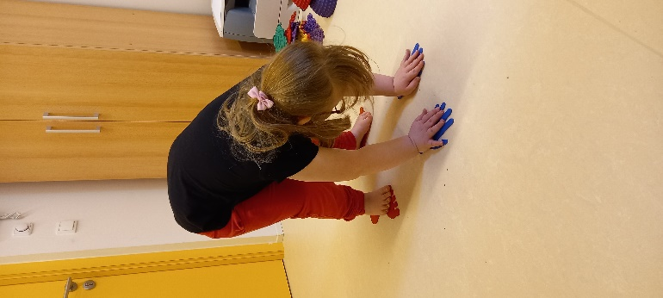
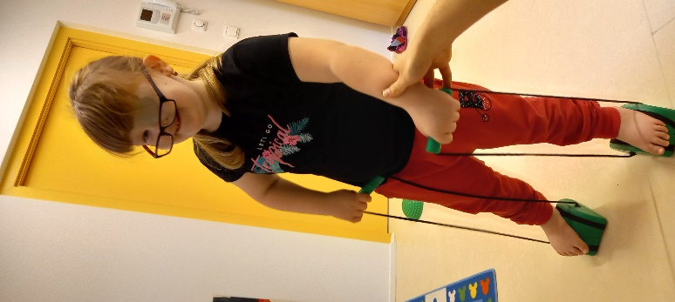
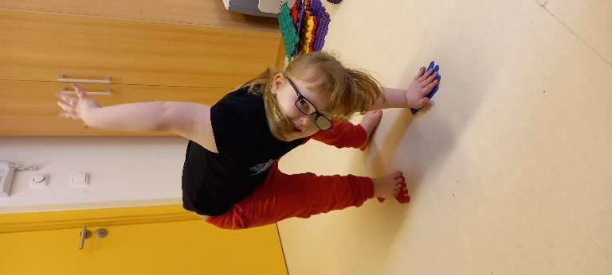
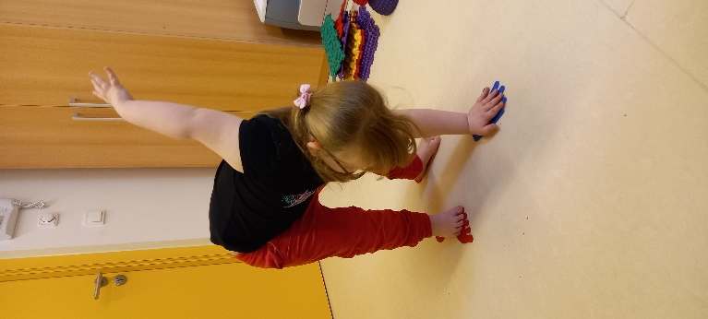

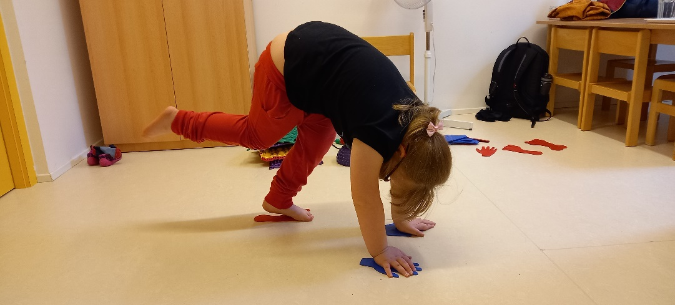

Zaujetí pozice dle značek na zemi ruka/noha. Při složitějších poskytnout dopomoc. Důležitá je výdrž v koncové poloze.

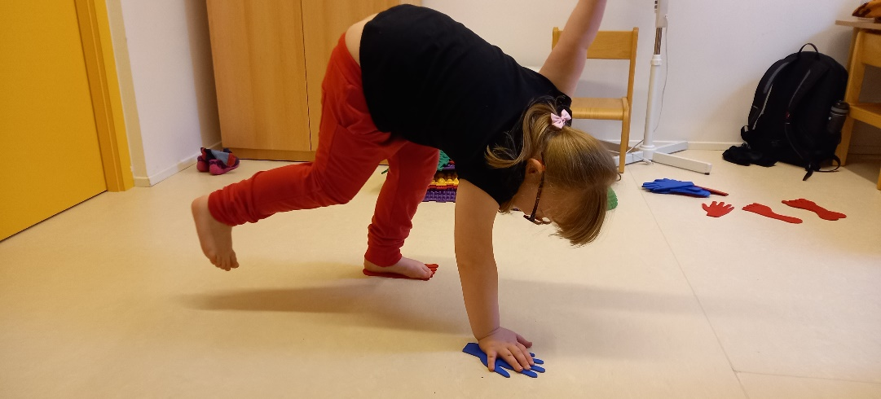

Pomůcky:
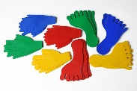
Sada stop - Ruka + noha (možno zakoupit JIPAST eshop)

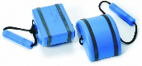
Balanční chůdy (možno zakoupit Spokonožka eshop)

KOMPENZAČNÍ CVIČENÍ
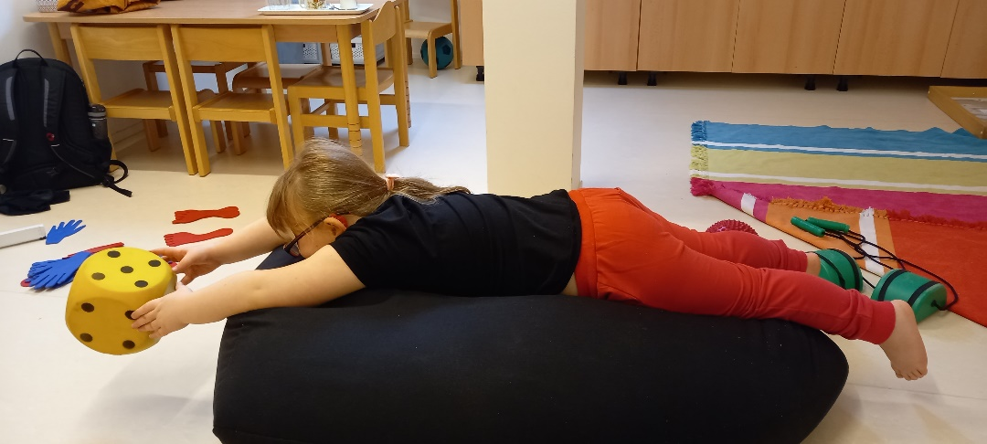

Celkové protažení na relaxačním vaku, střídavě napnout/povolit ruce a nohy, výdrž v koncové poloze 5-10s.

Pomůcky:
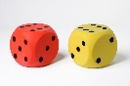
Pěnová kostka (možno zakoupit JIPAST eshop)

JEDNODUCHÁ POSILOVACÍ CVIČENÍ
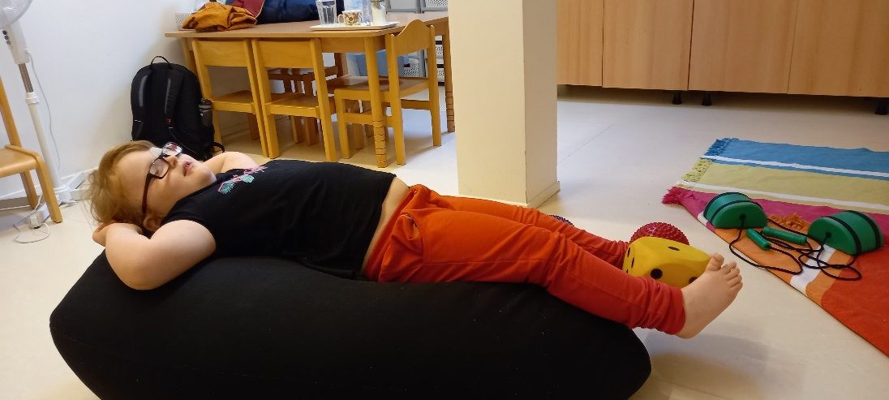

Výdrž v lehu, kostka mezi kotníky, ruce ideálně podél těla nebo natáhnout za hlavu.

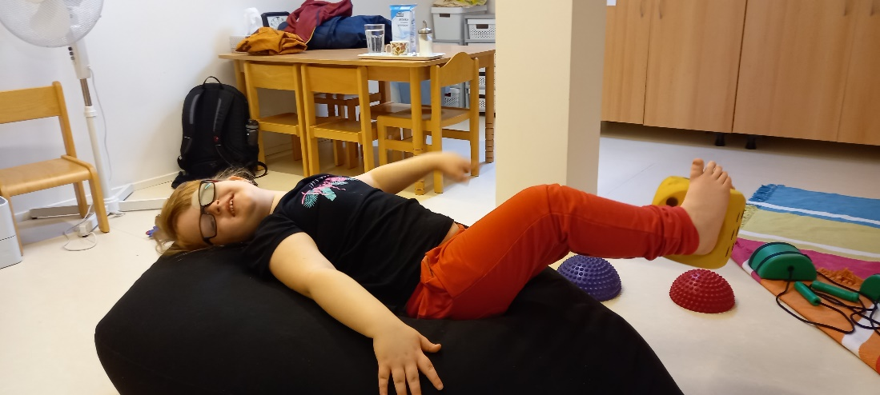

Zvednutí kostky s pokrčenými koleny a zpět do napnutých nohou, případně položit na podložku a odpočinout.

Pomůcky:
Pěnová kostka (možno zakoupit JIPAST eshop)

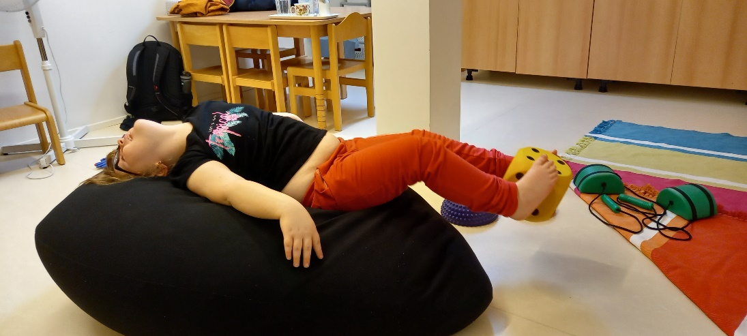

Pozor na záklon hlavy = špatně provedený cvik, zapojení jiných svalových skupin!

Pomůcky:
Pěnová kostka (možno zakoupit JIPAST eshop)

RELAXAČNÍ A DECHOVÁ CVIČENÍ
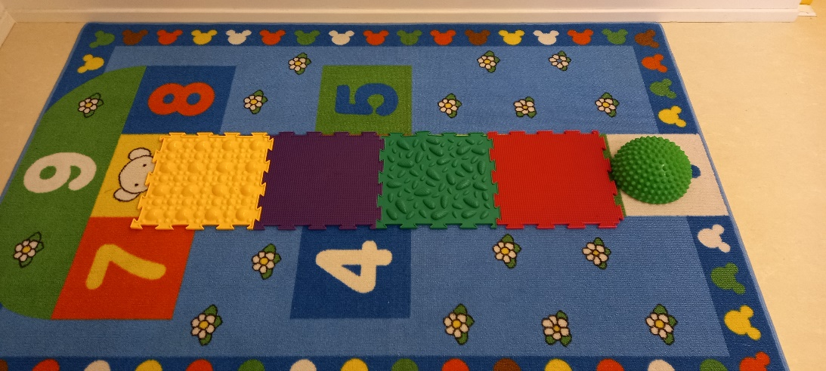

Příprava podložky z MUFFIK chodníku a ježka pod hlavu

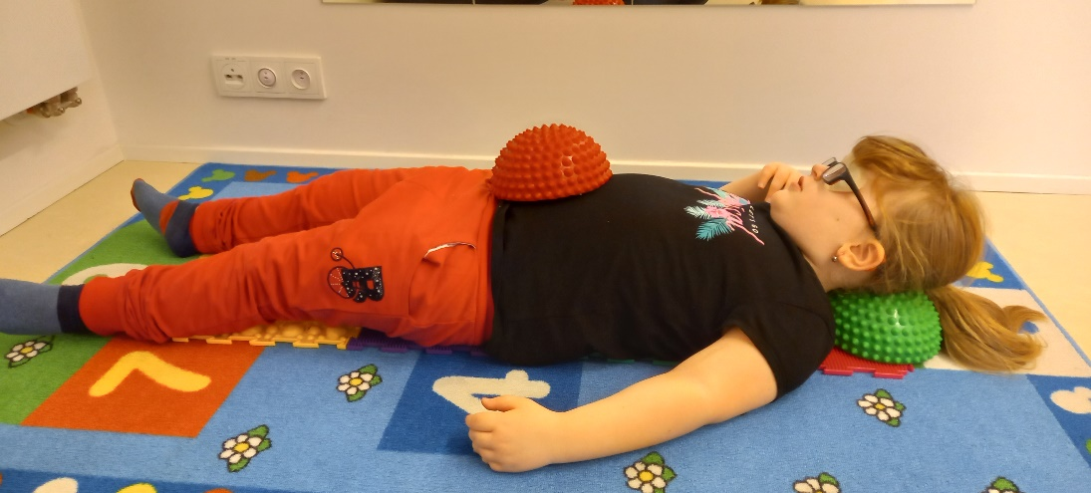

Nácvik bráničního dýchání, „houpání ježka“

Pomůcky:
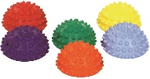
Gumový ježek (možnost zakoupit JIPAST eshop)

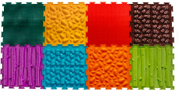
MUFFIK chodník (možnost zakoupit od MUFFIK eshop)

